

รายงานการปฏิบัติราชการงานสืบสวน ห้วงเดือนพฤศจิกายน พ.ศ. 2566

1. สถิติจับกุมความผิดเกี่ยวยาเสพติด

ประเภทความผิด | จับกุม (ราย) | ผู้ต้องหา (คน) | หมายเหตุ
จำหน่าย | 5 | 5
ครอบครอง | 1 | 1
ครอบครองเพื่อเสพ | 2 | 2
เสพ | 4 | 4
รวม | 12 | 12

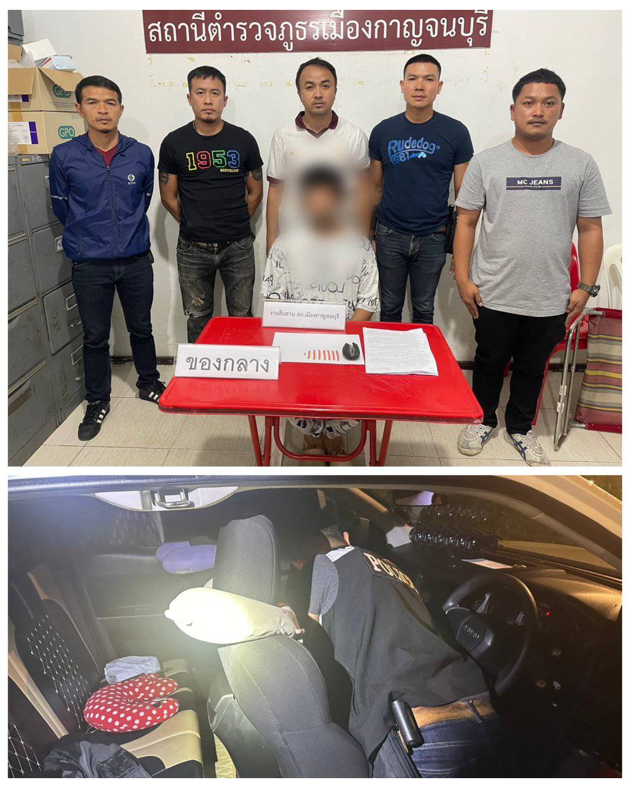

วันนี้ 21 พฤศจิกายน 2566 ภายใต้อำนวยการของ พ.ต.อ.สุรยุทธ เมฆมังกร ผกก.สภ.เมืองกาญจนบุรี ได้สั่งการให้ พ.ต.ท.วศิน พลายศิริ รอง ผกก.สส.สภ.เมืองกาญจนบุรี , พ.ต.ท.มารุต ฉัตรทัณฑ์ สว.สส.สภ.เมืองกาญจนบุรี, ร.ต.อ.บัณฑิต ชูธรรม พร้อมด้วยชุดสืบสวน ได้ร่วมกันจับกุมผู้ต้องหา 1 ราย ในข้อกล่าวหา
- จำหน่าย โดยการมีไว้เพื่อจำหน่ายซึ่งยาเสพติดให้โทษชนิดร้ายแรงประเภท ๑ ( ยาบ้าหรือเมทแอมเฟตามีน ) โดยไม่ได้รับอนุญาต
- ของกลาง ยาบ้า จำนวน 70 เม็ด
ได้แจ้งการควบคุมตัวให้พนักงานอัยการและฝ่ายปกครองทราบเป็นที่เรียบร้อยแล้ว นำส่งร้อยเวรสอบสวน สภ.เมืองกาญจนบุรี เพื่อดำเนินการตามกฎหมายต่อไป

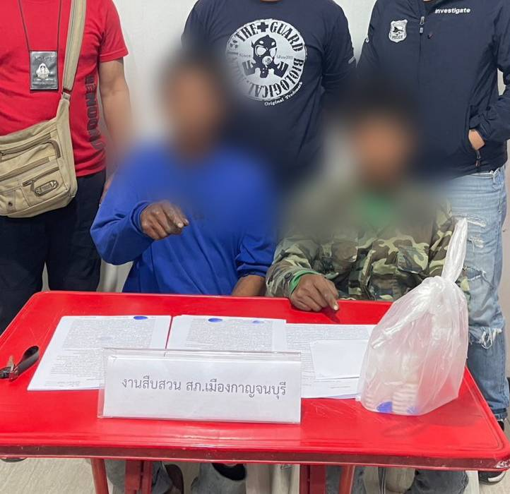

วันนี้ 22 ตุลาคม 2566 ภายใต้อำนวยการของ พ.ต.อ.สุรยุทธ เมฆมังกร ผกก.สภ.เมืองกาญจนบุรี ในห้วงระดมกวาดล้าง ได้สั่งการให้ พ.ต.ท.วศิน พลายศิริ รอง ผกก.สส.สภ.เมืองกาญจนบุรี , พ.ต.ท.มารุต ฉัตรทัณฑ์ สว.สส.สภ.เมืองกาญจนบุรี, ร.ต.อ.พินิจ สืบดี พร้อมด้วยชุดสืบสวน ได้ร่วมกันจับกุมผู้ต้องหา 2 ราย ในข้อกล่าวหา
- เสพยาเสพติดให้โทษชนิดร้ายแรงประเภท 1 (ยาบ้า) โดยผิดกฎหมาย ”
ได้แจ้งการควบคุมตัวให้พนักงานอัยการและฝ่ายปกครองทราบเป็นที่เรียบร้อยแล้ว นำส่งร้อยเวรสอบสวน สภ.เมืองกาญจนบุรี เพื่อดำเนินการตามกฎหมายต่อไป
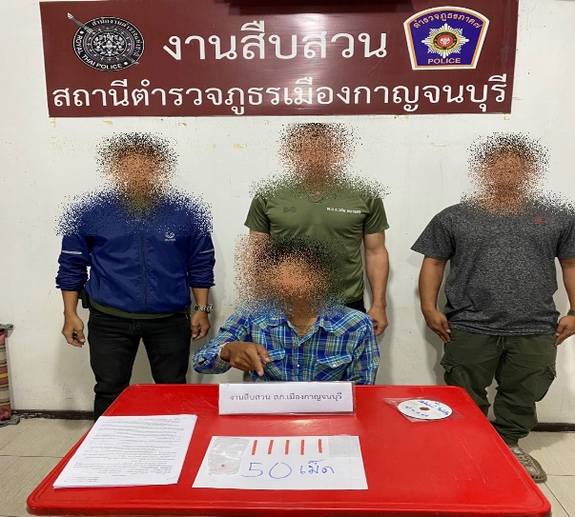
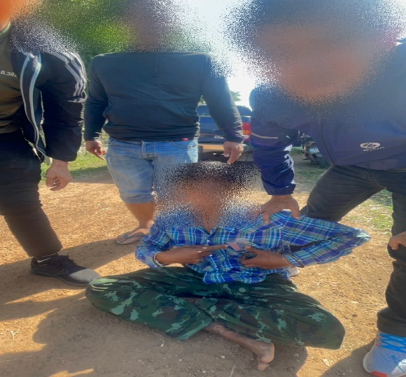

วันนี้ 25 พฤศจิกายน 2566 ภายใต้อำนวยการของ พ.ต.อ.สุรยุทธ เมฆมังกร ผกก.สภ.เมืองกาญจนบุรี ได้สั่งการให้ พ.ต.ท.วศิน พลายศิริ รอง ผกก.สส.สภ.เมืองกาญจนบุรี , พ.ต.ท.มารุต ฉัตรทัณฑ์ สว.สส.สภ.เมืองกาญจนบุรี, ร.ต.อ.บัณฑิต ชูธรรม พร้อมด้วยชุดสืบสวน ได้ร่วมกันจับกุม 1 ราย ในข้อกล่าวหา
-จำหน่าย โดยการมีไว้เพื่อจำหน่ายซึ่งยาเสพติดให้โทษชนิดร้ายแรงประเภท 1 ( ยาบ้าหรือเมทแอม เฟตามีน ) โดยไม่ได้รับอนุญาต
- ของกลาง ยาบ้า จำนวน 50 เม็ด
ได้แจ้งการควบคุมตัวให้พนักงานอัยการและฝ่ายปกครองทราบเป็นที่เรียบร้อยแล้ว นำส่งร้อยเวรสอบสวน สภ.เมืองกาญจนบุรี เพื่อดำเนินการตามกฎหมายต่อไป

2. สถิติ จับกุมความผิดเกี่ยวกับอาวุธปืนและความผิดอื่น

ความผิดเกี่ยวกับอาวุธ ประจำเดือน พฤศจิกายน 2566

ประเภทความผิด | จับกุม (ราย) | ผู้ต้องหา (คน) | หมายเหตุ
อาวุธปืนไม่มีทะเบียน | 4 | 4
อาวุธปืนมีทะเบียน | 1 | 1
รวม | 5 | 5

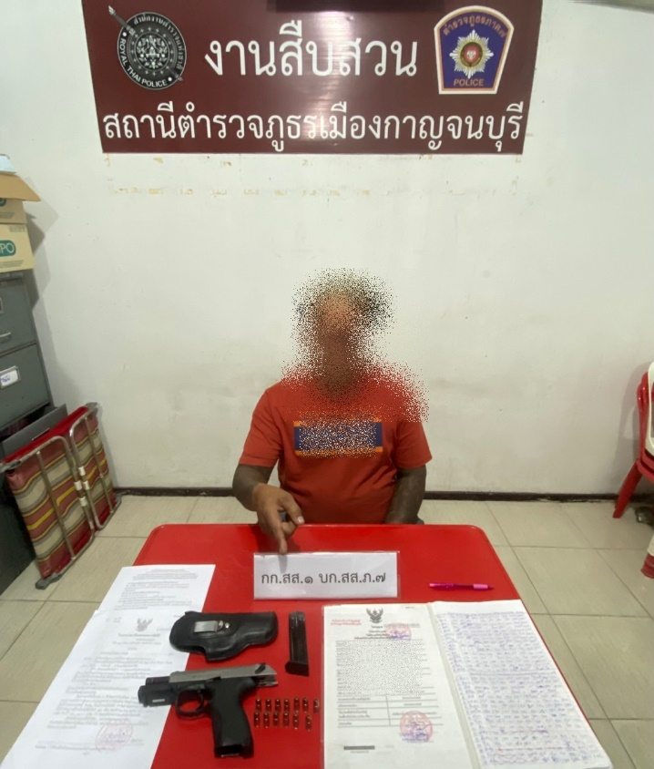 | 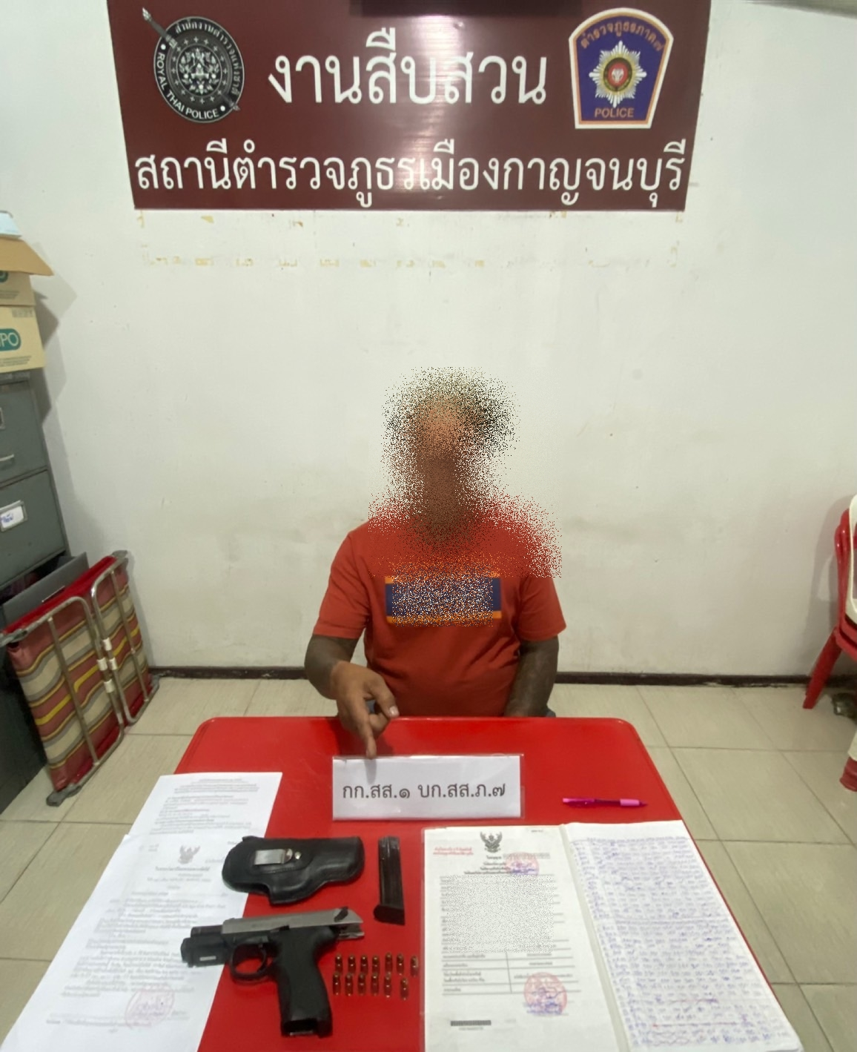

วันนี้ 25 พฤศจิกายน 2566 ภายใต้อำนวยการของ พ.ต.อ.สุรยุทธ เมฆมังกร ผกก.สภ.เมืองกาญจนบุรี ในห้วงระดมกวาดล้าง ได้สั่งการให้ พ.ต.ท.วศิน พลายศิริ รอง ผกก.สส.สภ.เมืองกาญจนบุรี , พ.ต.ท.มารุต ฉัตรทัณฑ์ สว.สส.สภ.เมืองกาญจนบุรี, ร่วมเข้ากับ กก.สส.1 บก.สส.ภ.7 นำหมายค้นศาลจังหวัดกาญจนบุรีที่ 1072/2566 ลงวันที่ 24 พฤศจิกายน 2566 เข้าตรวจค้นพื้นที่เป้าหมาย ต.บ้านเก่า และได้ร่วมกันจับกุมผู้ต้องหา 1 ราย 1 คน ในข้อกล่าวหา
1. ข้อหา “มีอาวุธปืนและเครื่องกระสุนปืนไว้ในครอบครองโดยไม่ได้รับอนุญาตจากนายทะเบียน และประกอบธุรกิจสินเชื่อส่วนบุคคลภายใต้การกำกับของกระทรวงการคลังเป็นการค้าปกติโดยไม่ได้รับอนุญาต“

พร้อมของกลาง
1.อาวุธปืนสั้นกึ่งอัตโนมัติ ขนาด 9 มม. ยี่ห้อบาเร็ตต้า รุ่น PX4 หมายเลขทะเบียนปืน กท 56226525 และหมายเลขประจำปืน PX144179 จำนวน 1 กระบอก
2.เครื่องกระสุนปืน ขนาด 9 มม. จำนวน 13 นัด
3.ซองบรรจุเครื่องกระสุนปืน ขนาด 9 มม. จำนวน 1 ซอง
4.ซองใส่อาวุธปืน จำนวน 1 ซอง
5.สมุดบัญชีเงินกู้กับลูกค้า (ตรวจค้นพบอยู่บริเวณหัวเตียงภายในห้องนอน)
ได้แจ้งการควบคุมตัวให้พนักงานอัยการและฝ่ายปกครองทราบเป็นที่เรียบร้อยแล้ว นำส่งร้อยเวรสอบสวน สภ.เมืองกาญจนบุรี เพื่อดำเนินการตามกฎหมายต่อไป

ความผิดอื่น ประจำเดือน พฤศจิกายน 2566

ประเภทความผิด | จับกุม (ราย) | ผู้ต้องหา (คน) | หมายเหตุ
หมายจับ | 1 | 1
อื่นๆ | 1 | 1
รวม | 2 | 2

วันนี้ 3 พฤศจิกายน 2566 ภายใต้อำนวยการของ พ.ต.อ.สุรยุทธ เมฆมังกร ผกก.สภ.เมืองกาญจนบุรี ได้สั่งการให้ พ.ต.ท.วศิน พลายศิริ รอง ผกก.สส.สภ.เมืองกาญจนบุรี , พ.ต.ท.มารุต ฉัตรทัณฑ์ สว.สส.สภ.เมืองกาญจนบุรี, พร้อมด้วยชุดสืบสวน ได้ร่วมกันจับกุม 1 ราย ในข้อกล่าวหา
- ข้อหา จับตามหมายจับศาลจังหวัดกาญจนบุรี ที่ 23/2565 ลงวันที่ 27 มกราคม 2565
ข้อหา “ขับรถโดยประมาทเป็นเหตุให้ผู้อื่นรับอันตรายสาหัส ทรัพย์สินเสียหาย”
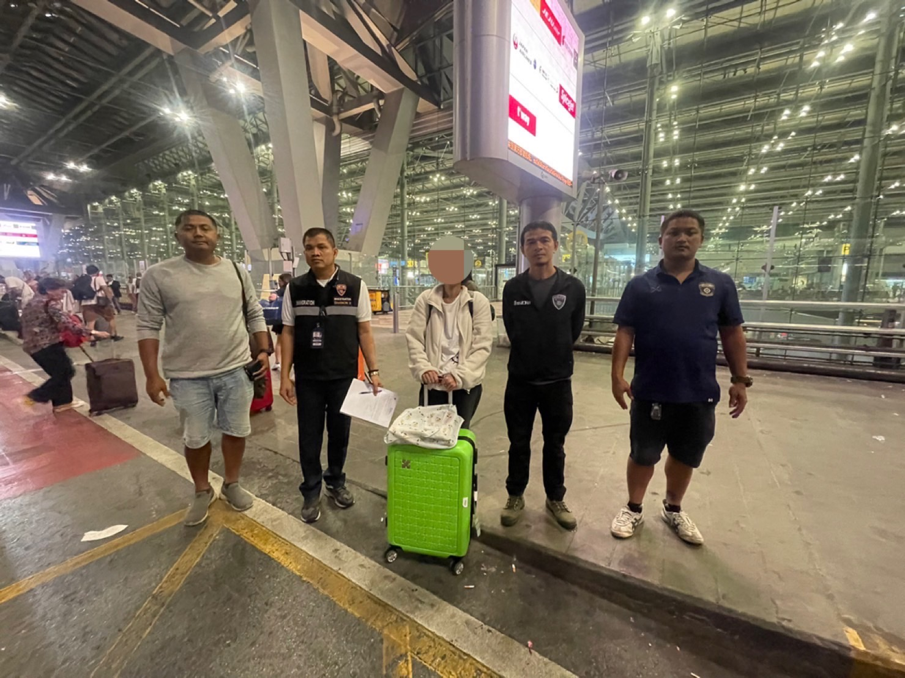

วันนี้ 4 พฤศจิกายน 2566 ภายใต้อำนวยการของ พ.ต.อ.สุรยุทธ เมฆมังกร ผกก.สภ.เมืองกาญจนบุรี ได้สั่งการให้เจ้าหน้าที่ตำรวจ สภ.เมืองกาญจนบุรี ร่วมระดมปล่อยแถวป้องกันเหตุและเข้มงวดกวดขัน สถานบริการในเขตรับผิดชอบ ได้ร่วมกันจับกุม 1 ราย ในข้อกล่าวหา
- ข้อหา “จำหน่ายเครื่องดื่มแอลกอฮอล์ในเสลาอื่น นอกจากเวลา 11.00 น. ถึงเวลา 14.00 น. และตั้งแต่เวลา 17.00 น. ถึงเวลา 24.00 น. ( ตาม พ.ร.บ.ควบคุมเครื่องดื่มแอลกอฮอล์ พ.ศ.2551 )”
